Лабораторна робота №7

Богуславський Альберт Кн-922В

Тема: Обробка подій та доступ до властивостей компонентів форм віконних застосунків. Частина 1.

Мета: провести огляд основних подій компонентів форм віконних застосунків та навчитися створювати функції їхньої обробки, забезпечуючи доступ до властивостей компонентів.

Завдання 1

Створити проект із формою, в центрі якої мають знаходитися три кнопки (компонент Button) з довільними написами. Для кожної кнопки зробити перехоплення події Click таким чином, щоб відповідна функція- перехоплювач виводила напис, для якої настає подія клацання, в місце форми згідно до варіанту

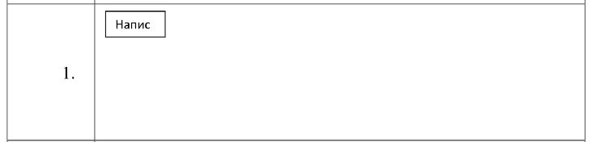

Код програми:

using System;

using System.Collections.Generic;

using System.ComponentModel;

using System.Data;

using System.Drawing;

using System.Linq;

using System.Text;

using System.Threading.Tasks;

using System.Windows.Forms;

namespace Task_1

{

public partial class Form1 : Form

{

public Form1()

{

InitializeComponent();

}

private void button1_Click(object sender, EventArgs e)

{

Label label = new Label();

label.Text = "Напис1";

label.Location = new Point(10, 10);

this.Controls.Add(label);

}

private void button2_Click(object sender, EventArgs e)

{

Label label = new Label();

label.Text = "Напис2";

label.Location = new Point(10, 10);

this.Controls.Add(label);

}

private void button3_Click(object sender, EventArgs e)

{

Label label = new Label();

label.Text = "Напис3";

label.Location = new Point(10, 10);

this.Controls.Add(label);

}

}

}

Виконання

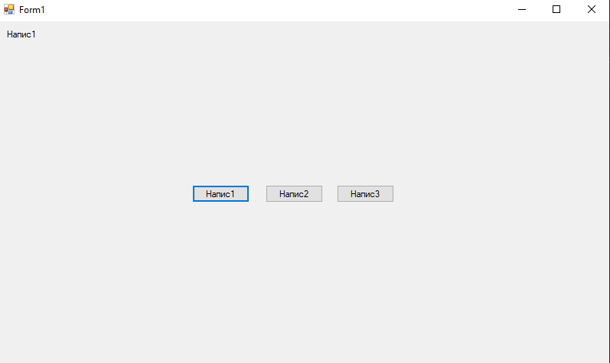

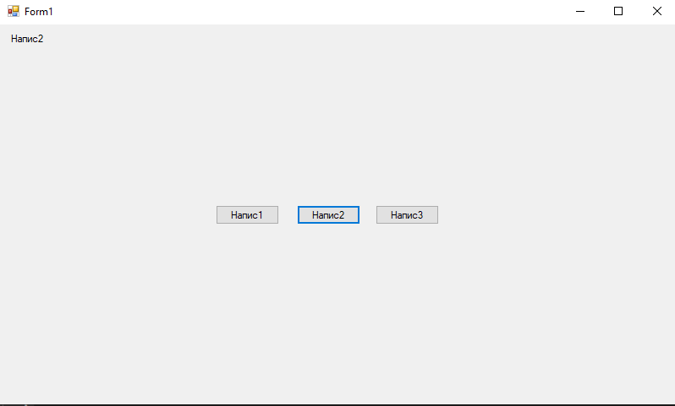

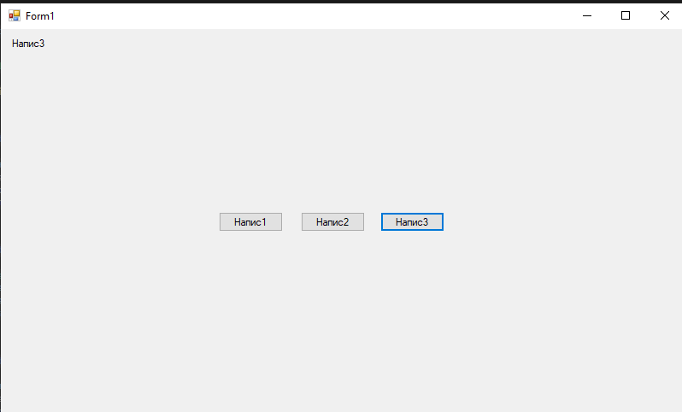

Задання 2

Виконати минуле завдання з одним обробником подій для усіх кнопок, використовуючи параметр object sender, який приймає обробник

Код програми

using System;

using System.Collections.Generic;

using System.ComponentModel;

using System.Data;

using System.Drawing;

using System.Linq;

using System.Text;

using System.Threading.Tasks;

using System.Windows.Forms;

namespace Task_2

{

public partial class Form1 : Form

{

public Form1()

{

InitializeComponent();

button1.Click += new System.EventHandler(button_Click);

button2.Click += new System.EventHandler(button_Click);

button3.Click += new System.EventHandler(button_Click);

}

private void button_Click(object sender, EventArgs e)

{

Label label = new Label();

label.Location = new Point(10, 10);

if (sender == button1)

{

label.Text = "Напис1";

}

else if (sender == button2)

{

label.Text = "Напис2";

}

else if (sender == button3)

{

label.Text = "Напис3";

}

this.Controls.Add(label);

}

}

}

Виконання

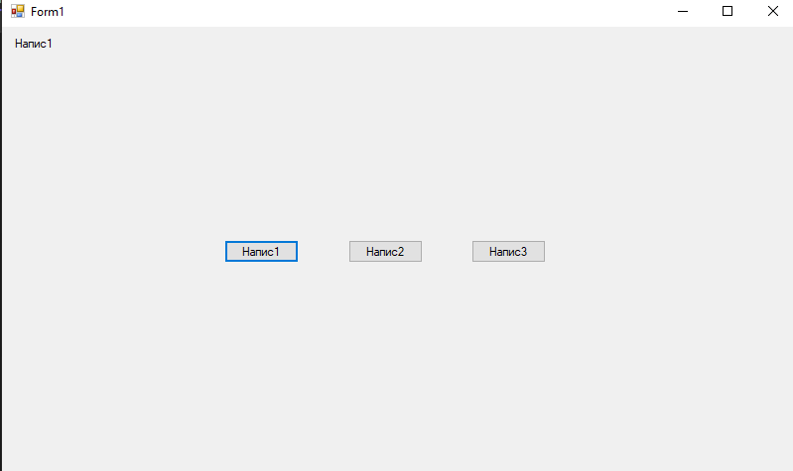

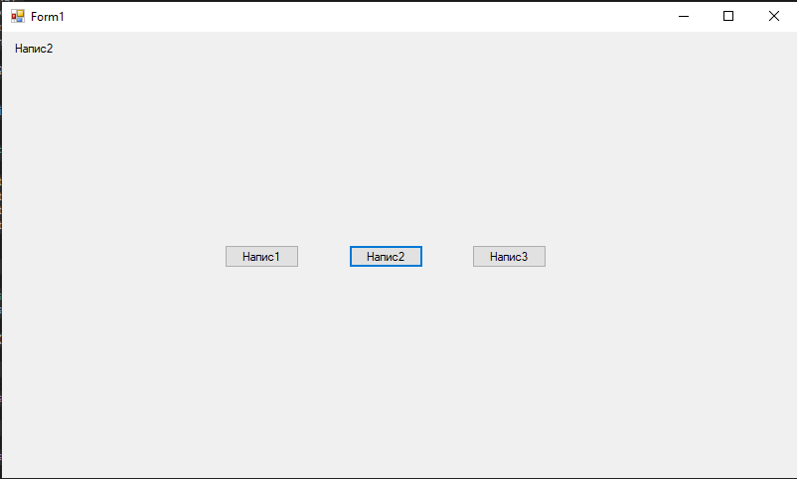

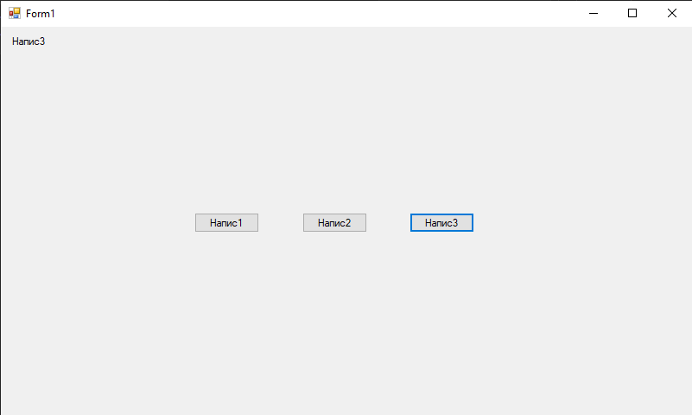

Завдання 3

Створити проект із формою, в центрі якої мають знаходитися три рядки довільного тексту (компонент Label). Для кожного рядка зробити перехоплення події DblClick таким чином, щоб відповідна функція- перехоплювач трансформувала рядок, для якого настає подія подвійного клацання, згідно до варіанту



Код програми

using System;

using System.Collections.Generic;

using System.ComponentModel;

using System.Data;

using System.Drawing;

using System.Linq;

using System.Text;

using System.Threading.Tasks;

using System.Windows.Forms;

namespace Task_3

{

public partial class Form1 : Form

{

public Form1()

{

InitializeComponent();

}

private void label1_DoubleClick(object sender, EventArgs e)

{

Font currentFont = label1.Font;

float newFontSize = currentFont.Size + 2;

Font newFont = new Font(currentFont.FontFamily, newFontSize, currentFont.Style);

label1.Font = newFont;

}

private void label2_DoubleClick(object sender, EventArgs e)

{

Font currentFont = label2.Font;

float newFontSize = currentFont.Size + 2;

Font newFont = new Font(currentFont.FontFamily, newFontSize, currentFont.Style);

label2.Font = newFont;

}

private void label3_DoubleClick(object sender, EventArgs e)

{

Font currentFont = label3.Font;

float newFontSize = currentFont.Size + 2;

Font newFont = new Font(currentFont.FontFamily, newFontSize, currentFont.Style);

label3.Font = newFont;

}

}

}

Виконання

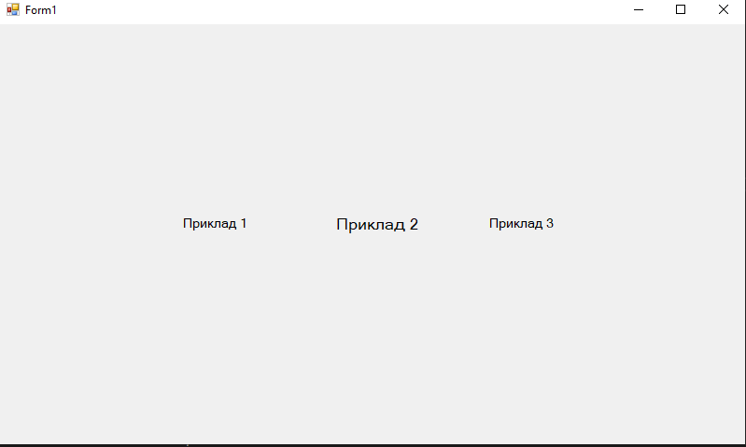

Завдання 4

Виконати минуле завдання з одним обробником подій для усіх кнопок, використовуючи параметр object sender, який приймає обробник

Код програми:

using System;

using System.Collections.Generic;

using System.ComponentModel;

using System.Data;

using System.Drawing;

using System.Linq;

using System.Text;

using System.Threading.Tasks;

using System.Windows.Forms;

namespace Task_4

{

public partial class Form1 : Form

{

public Form1()

{

InitializeComponent();

label1.DoubleClick += new System.EventHandler(label_DoubleClick);

label2.DoubleClick += new System.EventHandler(label_DoubleClick);

label3.DoubleClick += new System.EventHandler(label_DoubleClick);

}

private void label_DoubleClick(object sender, EventArgs e)

{

if(sender == label1)

{

Font currentFont = label1.Font;

float newFontSize = currentFont.Size + 2;

Font newFont = new Font(currentFont.FontFamily, newFontSize, currentFont.Style);

label1.Font = newFont;

}

else if(sender == label2)

{

Font currentFont = label2.Font;

float newFontSize = currentFont.Size + 2;

Font newFont = new Font(currentFont.FontFamily, newFontSize, currentFont.Style);

label2.Font = newFont;

}

else if (sender == label3)

{

Font currentFont = label3.Font;

float newFontSize = currentFont.Size + 2;

Font newFont = new Font(currentFont.FontFamily, newFontSize, currentFont.Style);

label3.Font = newFont;

}

}

}

}

Виконання:

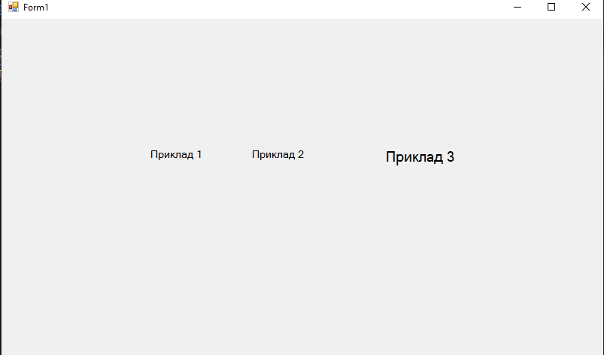

Завдання 5

Створити проект із формою, в центрі якої мають знаходитися три кнопки (компонент Button) з довільними написами. Для кожної кнопки зробити перехоплення події MouseEnter та MouseLeave таким чином, щоб відповідні функції-перехоплювачі трансформують відповідну кнопку згідно до варіанту, а потім повертають її до початкового стану

Код програми

using System;

using System.Collections.Generic;

using System.ComponentModel;

using System.Data;

using System.Drawing;

using System.Linq;

using System.Text;

using System.Threading.Tasks;

using System.Windows.Forms;

namespace Task_5

{

public partial class Form1 : Form

{

public Form1()

{

InitializeComponent();

}

private void button1_MouseEnter(object sender, EventArgs e)

{

button1.Size = new Size(button1.Size.Width + 2, button1.Size.Height + 2);

}

private void button1_MouseLeave(object sender, EventArgs e)

{

button1.Size = new Size(button1.Size.Width - 2, button1.Size.Height - 2);

}

private void button2_MouseEnter(object sender, EventArgs e)

{

button2.Size = new Size(button2.Size.Width + 2, button2.Size.Height + 2);

}

private void button2_MouseLeave(object sender, EventArgs e)

{

button2.Size = new Size(button2.Size.Width - 2, button2.Size.Height - 2);

}

private void button3_MouseEnter(object sender, EventArgs e)

{

button3.Size = new Size(button3.Size.Width + 2, button3.Size.Height + 2);

}

private void button3_MouseLeave(object sender, EventArgs e)

{

button3.Size = new Size(button3.Size.Width - 2, button3.Size.Height - 2);

}

}

}

Виконання

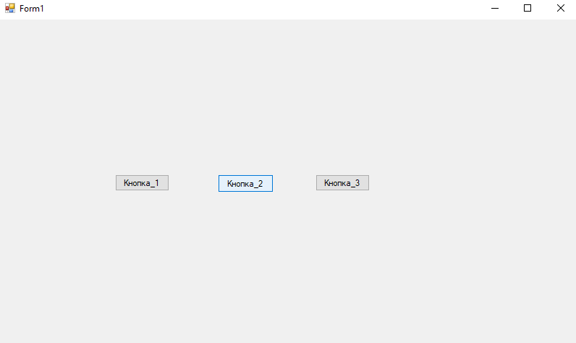

Завдання 6

Виконати минуле завдання з одним обробником подій для усіх кнопок, використовуючи параметр object sender, який приймає обробник

Код програми

using System;

using System.Collections.Generic;

using System.ComponentModel;

using System.Data;

using System.Drawing;

using System.Linq;

using System.Text;

using System.Threading.Tasks;

using System.Windows.Forms;

namespace Task_6

{

public partial class Form1 : Form

{

public Form1()

{

InitializeComponent();

button1.MouseEnter += Button_MouseEnter;

button1.MouseLeave += Button_MouseLeave;

button2.MouseEnter += Button_MouseEnter;

button2.MouseLeave += Button_MouseLeave;

button3.MouseEnter += Button_MouseEnter;

button3.MouseLeave += Button_MouseLeave;

}

private void Button_MouseEnter(object sender, EventArgs e)

{

if (sender is Button button)

{

button.Size = new Size(button.Size.Width + 2, button.Size.Height + 2);

}

}

private void Button_MouseLeave(object sender, EventArgs e)

{

if (sender is Button button)

{

button.Size = new Size(button.Size.Width - 2, button.Size.Height - 2);

}

}

}

}

Виконання:

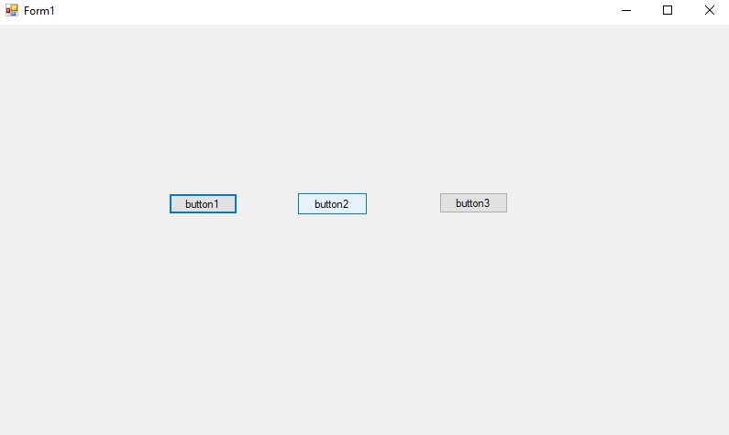

Задання 7

Створити проект із формою, в центрі якої мають знаходитися три рядки довільного тексту (компонент Label). Для кожного рядка зробити перехоплення подій MouseDown та MouseUp таким чином, щоб відповідна функції-перехоплювачі трансформували б рядок, для якого настає подія натискання кнопки миші, згідно до варіанту, а потім при відпусканні кнопки повертали б його до початкового стану



Код програми

using System;

using System.Collections.Generic;

using System.ComponentModel;

using System.Data;

using System.Drawing;

using System.Linq;

using System.Text;

using System.Threading.Tasks;

using System.Windows.Forms;

namespace Task_7

{

public partial class Form1 : Form

{

public Form1()

{

InitializeComponent();

}

private void label1_MouseDown(object sender, MouseEventArgs e)

{

if (e.Button == MouseButtons.Left)

{

label1.Font = new Font(label1.Font.FontFamily, label1.Font.Size + 2, label1.Font.Style);

}

}

private void label1_MouseUp(object sender, MouseEventArgs e)

{

if (e.Button == MouseButtons.Left)

{

label1.Font = new Font(label1.Font.FontFamily, label1.Font.Size - 2, label1.Font.Style);

}

}

private void label2_MouseDown(object sender, MouseEventArgs e)

{

if (e.Button == MouseButtons.Left)

{

label2.Font = new Font(label2.Font.FontFamily, label2.Font.Size + 2, label2.Font.Style);

}

}

private void label2_MouseUp(object sender, MouseEventArgs e)

{

if (e.Button == MouseButtons.Left)

{

label2.Font = new Font(label2.Font.FontFamily, label2.Font.Size - 2, label2.Font.Style);

}

}

private void label3_MouseDown(object sender, MouseEventArgs e)

{

if (e.Button == MouseButtons.Left)

{

label3.Font = new Font(label3.Font.FontFamily, label3.Font.Size + 2, label3.Font.Style);

}

}

private void label3_MouseUp(object sender, MouseEventArgs e)

{

if (e.Button == MouseButtons.Left)

{

label3.Font = new Font(label3.Font.FontFamily, label3.Font.Size - 2, label3.Font.Style);

}

}

}

}

Виконання  
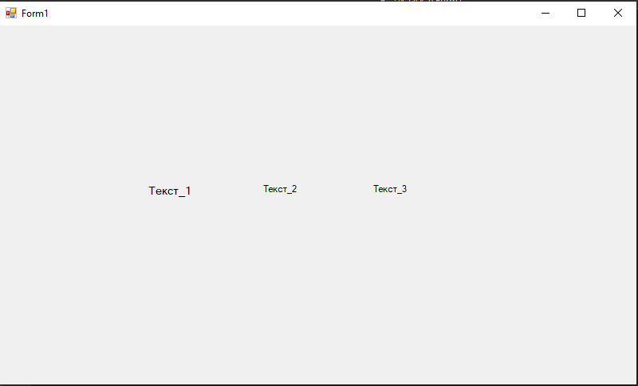

Завдання 8  
Виконати минуле завдання з одним обробником подій для усіх кнопок, використовуючи параметр object sender, який приймає обробник

Код програми

using System;

using System.Drawing;

using System.Windows.Forms;

namespace Task_8

{

public partial class Form1 : Form

{

public Form1()

{

InitializeComponent();

label1.MouseDown += label_MouseDown;

label2.MouseDown += label_MouseDown;

label3.MouseDown += label_MouseDown;

label1.MouseUp += label_MouseUp;

label2.MouseUp += label_MouseUp;

label3.MouseUp += label_MouseUp;

}

private void label_MouseDown(object sender, MouseEventArgs e)

{

Label label = sender as Label;

if (label != null && e.Button == MouseButtons.Left)

{

label.Font = new Font(label.Font.FontFamily, label.Font.Size + 2, label.Font.Style);

}

}

private void label_MouseUp(object sender, MouseEventArgs e)

{

Label label = sender as Label;

if (label != null && e.Button == MouseButtons.Left)

{

label.Font = new Font(label.Font.FontFamily, label.Font.Size - 2, label.Font.Style);

}

}

}

}

Виконання

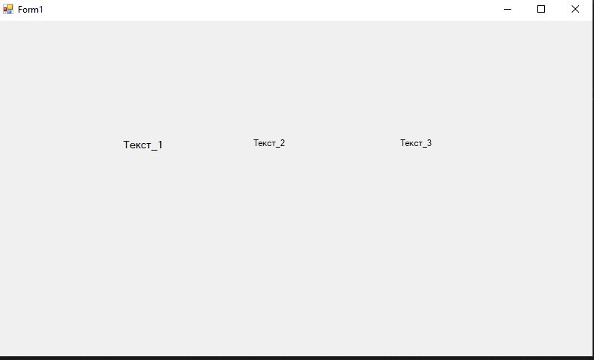

Завдання 9

Створити проект із формою, в центрі якої мають знаходитися три текстові поля (компонент TextBox). Для кожного поля зробити перехоплення події Enter та Leave таким чином, щоб відповідні функції-перехоплювачі

трансформують відповідне поле згідно до варіанту, а потім повертають його до початкового стану



Код програми

using System;

using System.Collections.Generic;

using System.ComponentModel;

using System.Data;

using System.Drawing;

using System.Linq;

using System.Text;

using System.Threading.Tasks;

using System.Windows.Forms;

namespace Task_9

{

public partial class Form1 : Form

{

public Form1()

{

InitializeComponent();

}

private void textBox1_Enter(object sender, EventArgs e)

{

textBox1.Size = new Size(textBox1.Size.Width + 2, textBox1.Size.Height + 2);

}

private void textBox1_Leave(object sender, EventArgs e)

{

textBox1.Size = new Size(textBox1.Size.Width - 2, textBox1.Size.Height - 2);

}

private void textBox2_Enter(object sender, EventArgs e)

{

textBox2.Size = new Size(textBox2.Size.Width + 2, textBox2.Size.Height + 2);

}

private void textBox2_Leave(object sender, EventArgs e)

{

textBox2.Size = new Size(textBox2.Size.Width - 2, textBox2.Size.Height - 2);

}

private void textBox3_Enter(object sender, EventArgs e)

{

textBox3.Size = new Size(textBox3.Size.Width + 2, textBox3.Size.Height + 2);

}

private void textBox3_Leave(object sender, EventArgs e)

{

textBox3.Size = new Size(textBox3.Size.Width - 2, textBox3.Size.Height - 2);

}

}

}

Виконання

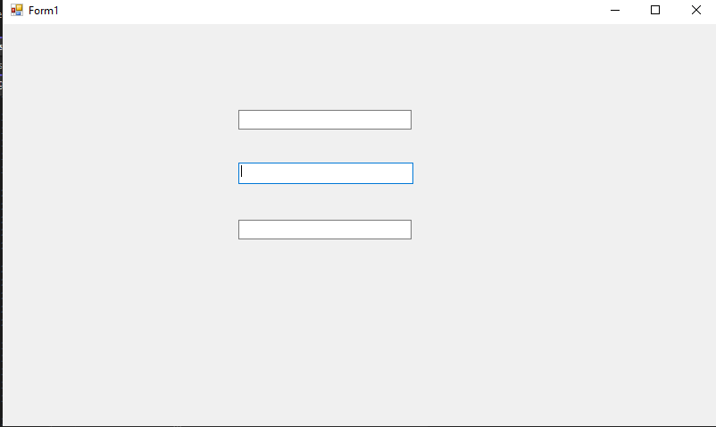

Завдання 10

Виконати минуле завдання з одним обробником подій для усіх кнопок, використовуючи параметр object sender, який приймає обробник

Код програми

using System;

using System.Collections.Generic;

using System.ComponentModel;

using System.Data;

using System.Drawing;

using System.Linq;

using System.Text;

using System.Threading.Tasks;

using System.Windows.Forms;

namespace Task_10

{

public partial class Form1 : Form

{

public Form1()

{

InitializeComponent();

textBox1.Enter += TextBox_FocusChanged;

textBox1.Leave += TextBox_FocusChanged;

textBox2.Enter += TextBox_FocusChanged;

textBox2.Leave += TextBox_FocusChanged;

textBox3.Enter += TextBox_FocusChanged;

textBox3.Leave += TextBox_FocusChanged;

}

private void TextBox_FocusChanged(object sender, EventArgs e)

{

if (sender is TextBox textBox)

{

if (e is EventArgs)

{

if (this.ActiveControl == textBox)

{

textBox.Size = new Size(textBox.Size.Width + 2, textBox.Size.Height + 2);

}

else

{

textBox.Size = new Size(textBox.Size.Width - 2, textBox.Size.Height - 2);

}

}

}

}

}

}

Виконання

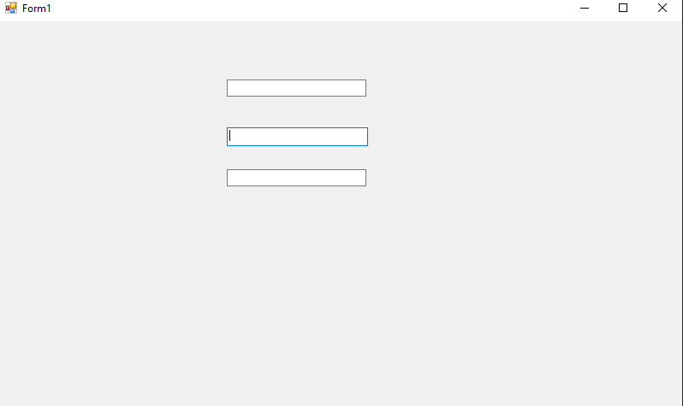

Завдання 11

Створити проект із формою, в центрі якої має знаходитися текстове поле (компонент ТextBoxn), для якого зробити перехоплення однієї з подій KeyDown, KeyUp чи KeyPress таким чином, щоб дозволити друк лише символів згідно до варіанту



Код програми

using System;

using System.Collections.Generic;

using System.ComponentModel;

using System.Data;

using System.Drawing;

using System.Linq;

using System.Text;

using System.Threading.Tasks;

using System.Windows.Forms;

namespace Task_11

{

public partial class Form1 : Form

{

public Form1()

{

InitializeComponent();

}

private void textBox1_KeyPress(object sender, KeyPressEventArgs e)

{

if (!char.IsDigit(e.KeyChar))

{

e.Handled = true;

}

if (textBox1.Text.Length >= 7)

{

e.Handled = true;

}

}

}

}

Виконання

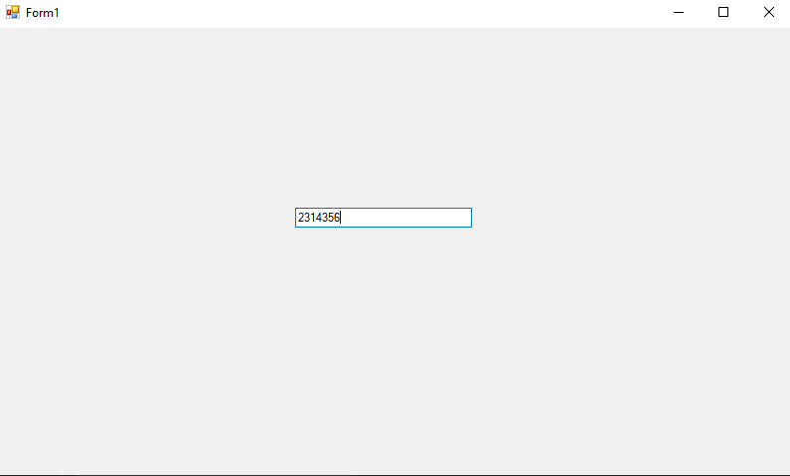

Завдання 12

Побудувати на формі проекту ComboBox з першого завдання другої лабораторної роботи. Прив'язати до нього обробник події SelectedIndexChanged таким чином, щоб відповідна функція-обробник виводила б відповідне місто в інформаційне діалогове вікно MsgBox.

Код програми

using System;

using System.Collections.Generic;

using System.ComponentModel;

using System.Data;

using System.Drawing;

using System.Linq;

using System.Text;

using System.Threading.Tasks;

using System.Windows.Forms;

namespace Task_12

{

public partial class Form1 : Form

{

public Form1()

{

InitializeComponent();

}

private void comboBox1_SelectedIndexChanged(object sender, EventArgs e)

{

if (comboBox1.SelectedIndex != -1)

{

string selectedItem = comboBox1.SelectedItem.ToString();

MessageBox.Show(selectedItem);

}

}

}

}

Виконання

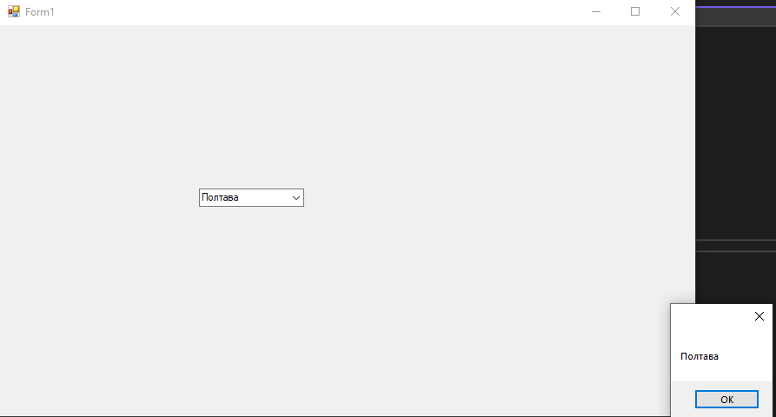

Завдання 13

Створити проект із формою до якої прив'язати клавіатурні комбінації (HotKeys) згідно варіанту, які б додавали та видаляли компонент управління на форму згідно варіанту  
Код програми

using System;

using System.Collections.Generic;

using System.ComponentModel;

using System.Data;

using System.Drawing;

using System.Linq;

using System.Text;

using System.Threading.Tasks;

using System.Windows.Forms;

namespace Task_13

{

public partial class Form1 : Form

{

public Form1()

{

InitializeComponent();

}

private void AddLabel()

{

Label newLabel = new Label();

newLabel.Text = "Label1";

newLabel.BackColor = Color.Transparent;

newLabel.Location = new Point(50, 50);

newLabel.AutoSize = true;

this.Controls.Add(newLabel);

}

private void RemoveLabel()

{

{

foreach (Control control in this.Controls)

{

if (control is Label && control.BackColor == Color.Transparent)

{

this.Controls.Remove(control);

break;

}

}

}

}

private void Form1_KeyDown(object sender, KeyEventArgs e)

{

if (e.Alt)

{

if (e.KeyCode == Keys.A)

{

AddLabel();

}

else if (e.KeyCode == Keys.D)

{

RemoveLabel();

}

}

}

}

}



Виконання

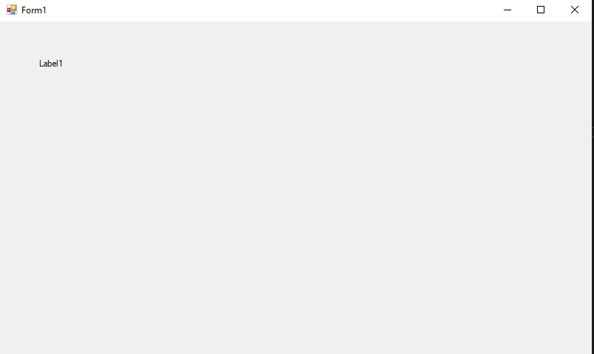

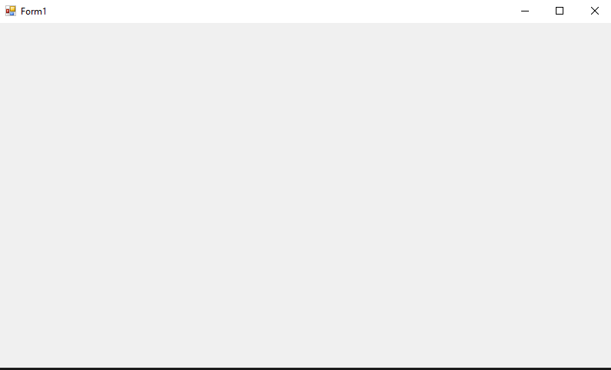

Завдання 14

Для порожньої форми проекту обробити подію Form.Load таким чином, щоб перед завантаження форми з'являлося б діалогове вікно MsgBox із запитом щодо завантаження форми проекту і варіантами відповідей ТАК та НІ. При виборі варіанта НІ форма не завантажується, а ТАК завантажується в режимі згідно до варіанту



Код програми  
using System;

using System.Collections.Generic;

using System.ComponentModel;

using System.Data;

using System.Drawing;

using System.Linq;

using System.Text;

using System.Threading.Tasks;

using System.Windows.Forms;

namespace Task_14

{

public partial class Form1 : Form

{

public Form1()

{

InitializeComponent();

}

private void Form1_Load(object sender, EventArgs e)

{

DialogResult result = MessageBox.Show(

"Чи хочете ви завантажити форму?",

"Запит",

MessageBoxButtons.YesNo,

MessageBoxIcon.Question);

if (result == DialogResult.Yes)

{

this.Location = new Point(0, 0);

this.Size = new Size(Screen.PrimaryScreen.WorkingArea.Width / 2, Screen.PrimaryScreen.WorkingArea.Height / 2);

}

else

{

this.Close();

}

}

}

}

Виконання

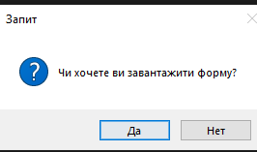

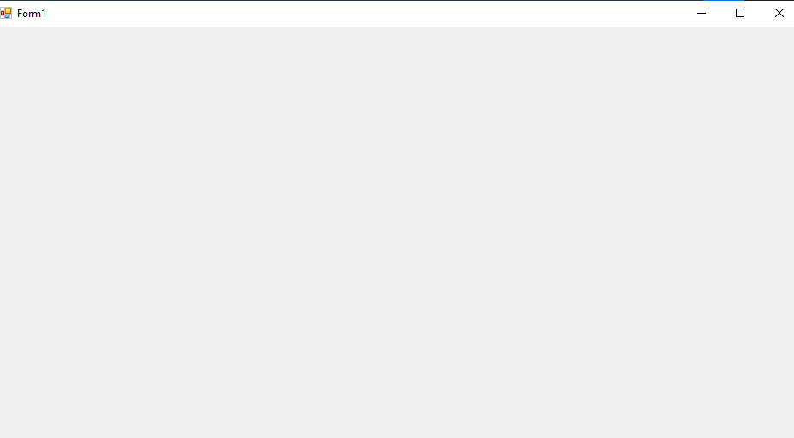

Висновок: провів огляд основних подій компонентів форм віконних застосунків та навчився створювати функції їхньої обробки, забезпечуючи доступ до властивостей компонентів.